Структурное подразделение
«Отделение дошкольного образования детей»
государственного бюджетного образовательного
учреждения средней общеобразовательной
школы №372 Московского района
Санкт-Петербурга
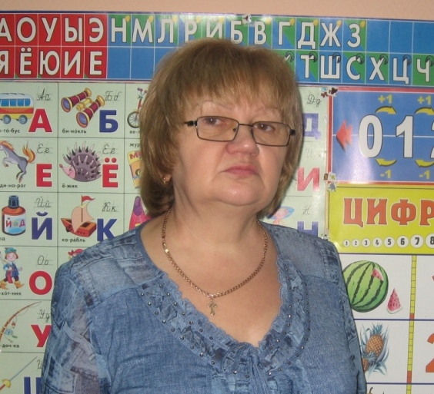

Статья

«Развивающая среда в группе детского сада»

Автор статьи: Никитина В.Н.,
воспитатель ОДОД

2014 год

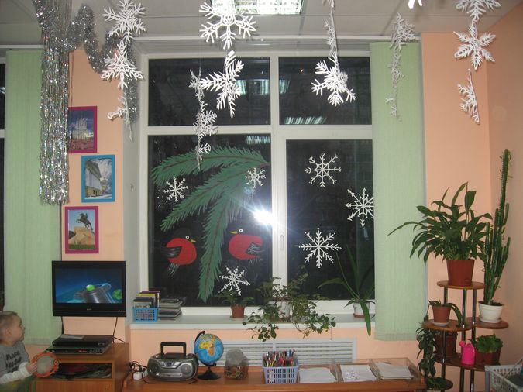
Хочу рассказать о своей группе «Божья коровка».
В группе для детей созданы комфортные условия. Большую часть суток дети проводят не с родителями дома, а в детском саду.
Для этого рационально используется групповое пространство.
Группа делится на две основные зоны: игровая зона и обучающая зона.
В игровой зоне созданы уголки:
- Уголок настольно-печатных и дидактических игр
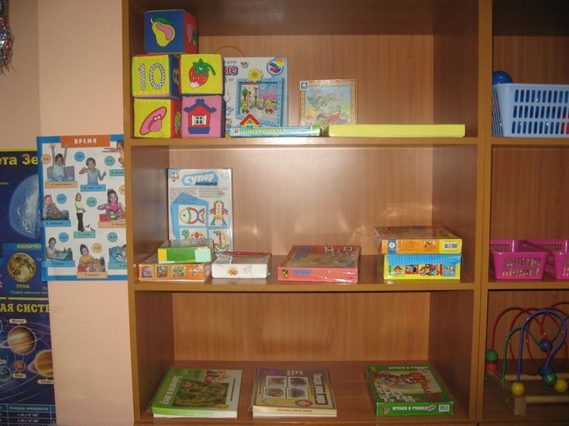
где каждый ребенок может сам выбрать себе понравившуюся игру. Воспитатель учит играть, объясняет правила игры, становится партнером ребенка. Приглашает других детей поиграть в данную игру.
Уголок конструирования
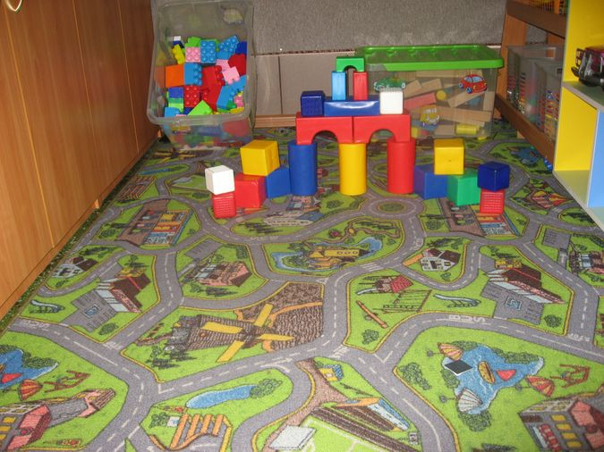
Здесь дети могут работать как с деревянным конструктором, так и с «лего» разных размеров (в зависимости от возраста детей). Могут строить железную дорогу. Воспитатель учит детей пользоваться схемами, подбирает нужные элементы по цвету и размеру. Дети имеют возможность самостоятельного творчества.
- Уголок транспорта
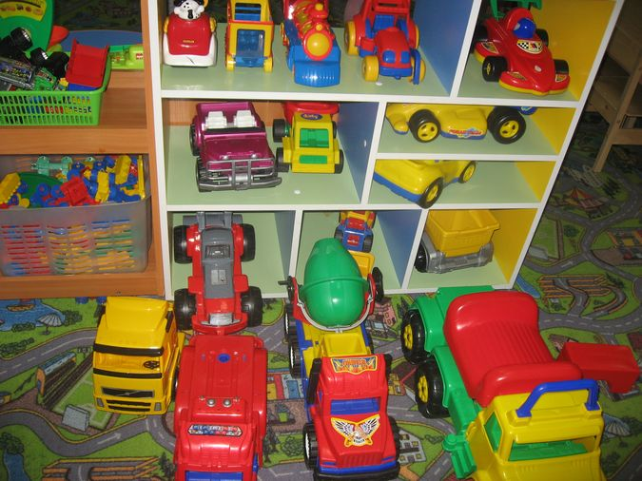
Уголок служит, прежде всего, как познавательное звено. Здесь представлены все виды транспорта. Иллюстрации по видам транспорта и ПДД. Дети младшего дошкольного возраста очень любят покататься на больших машинках, как мальчики, так и девочки.
- Уголок театрализованных игр
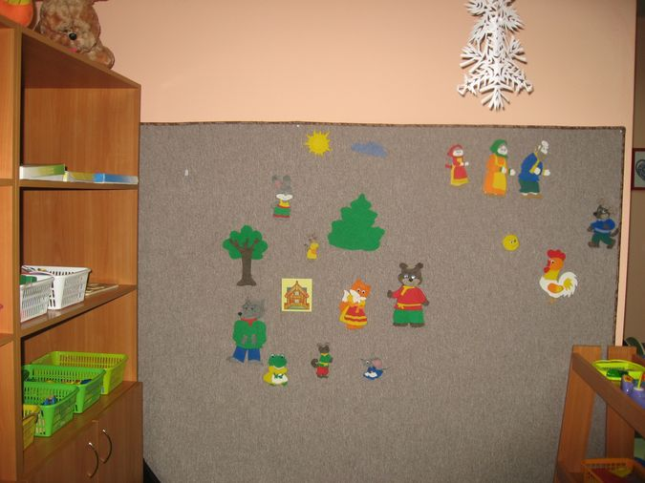
Это маски, костюмы. Дети очень любят быть каким-то персонажем, героем. Любят подражать. Если один ребенок занят этой игрой, то всем хочется примерить на себя его маску. В этом уголке детям всегда весело и интересно. Кроме этого, есть театр на фланелеграфе, где воспитатель не просто читает сказку, а может показать всех персонажей.

- Настольный театр
Дети сами любят выставлять фигурки знакомых сказок и с удовольствием подыгрывают воспитателю, дети постарше сами пытаются выстроить какой-то свой сюжет. Это положительно сказывается на речевом развитии детей. Дети узнают, что такое монолог, диалог, обогащают свой словарный запас.

- Книжный уголок
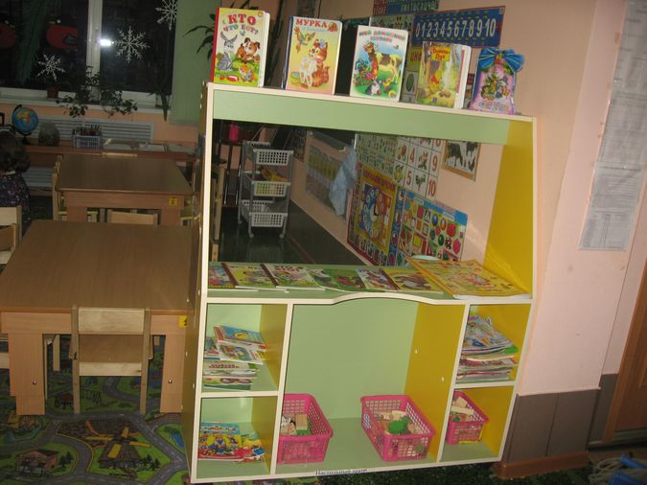
Когда детям читаешь потешки, сказки, рассказы им всегда хочется посмотреть иллюстрации. Каждому потрогать, перевернуть страницу, особенно маленьким. Часто можно увидеть, как дети с интересом листают страницы, проговаривая все то, что ты им читал.
- Уголок отдыха
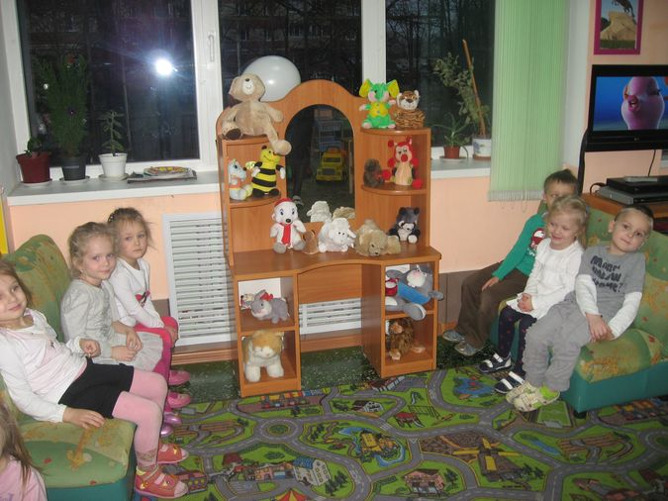
Здесь дети могут посидеть на диванчике или в кресле. Просто побыть наедине с самим собой, отдохнуть от игры, посмотреть мультфильм.
- Сюжетно-ролевые игры
«Дом кукол» «Парикмахерская»
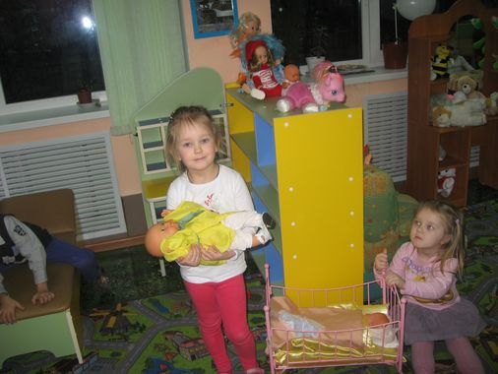
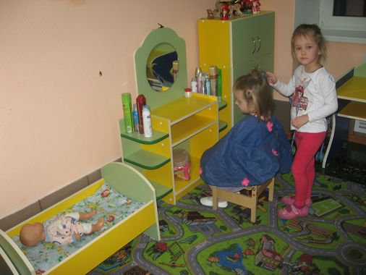

«Кафе» «Магазин»
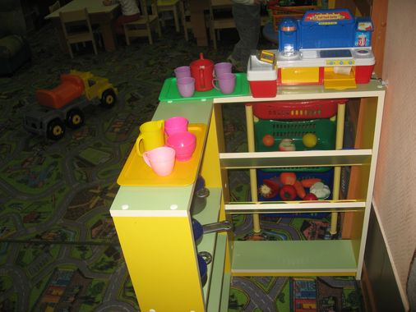
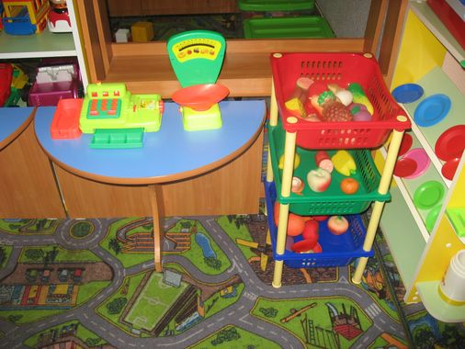

«Поликлиника»
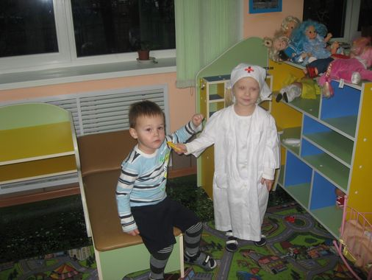

Дети знакомятся с профессиями. Познают правила взрослой жизни. Сюжетно-ролевые игры занимают ключевую роль в деятельности детей. Дети учатся объединяться в группы, договариваться, распределять роли, выполнять правила игры в соответствии с общим замыслом. Учатся заботиться о куклах, причесывать, переодевать, купать.
Основная задача этих игр, воспитание у детей культуры поведения, гигиены и самообслуживания.
В обучающей зоне созданы уголки:
- Уголок народного творчества
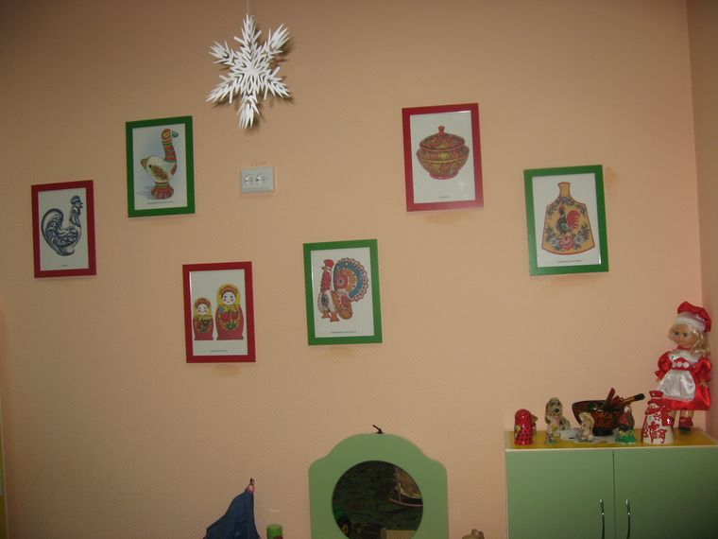
Представлен иллюстрациями народных промыслов и предметами из дерева, глины, фарфора. Дети при желании могут рассмотреть, потрогать руками. Дети должны знать о своей культуре и истории, и других народах.
- Уголок ИЗО
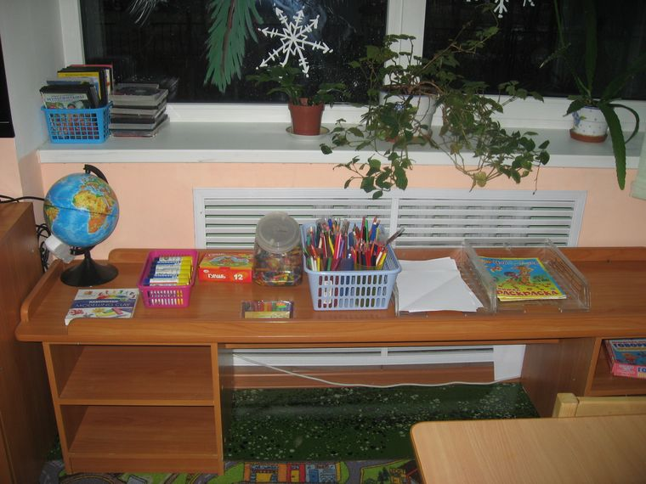
Дети часто устают и смена деятельности им просто необходима. Они могут полепить, порисовать, воспользоваться раскраской или шаблоном.
С помощью этого уголка решаются следующие задачи:
- усидчивость;
- развитие мелкой моторики;
- внимательность и аккуратность;
- умение работать с данным предметом, карандашом, мелком, пластилином и т.д.
- Уголок физической культуры
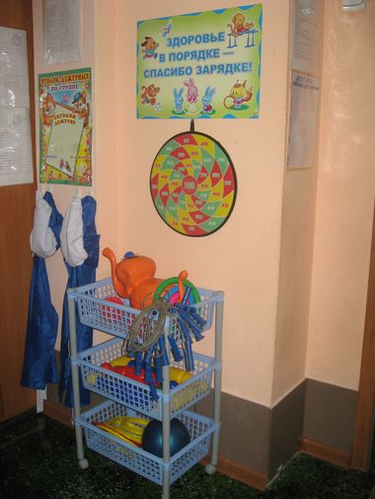
Кегли, мячи, скакалки, кольцеброс, кегельбан.
Основные задачи:
- укрепление здоровья детей;
- приобщение к спорту;
- развитие координации движений.

- Предметно-развивающая среда

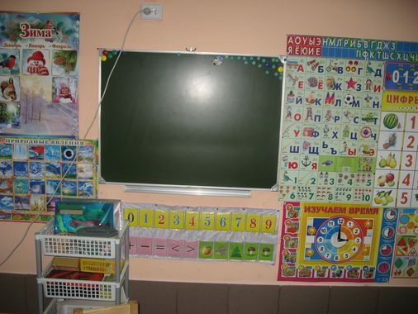
Представлена различными плакатами и дидактическими играми. В этой части группы с детьми проводится образовательно-воспитательная деятельность. Дети учатся правильно сидеть, слушать взрослых, выполнять просьбы.

- Уголок живой природы

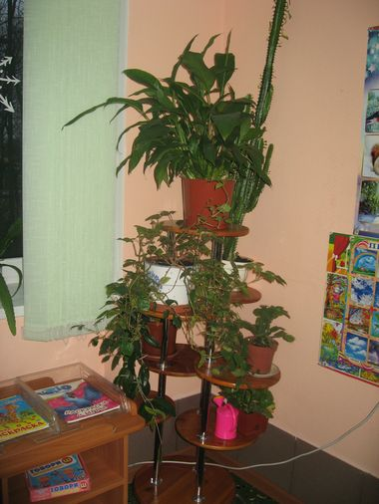
Это комнатные растения. Воспитатель знакомит детей с названиями растений и правилами ухода за ними. Дети учатся наблюдать насколько подросло растение, сколько появилось листочков, бутонов, цветов.

- Уголок «Мой Петербург»

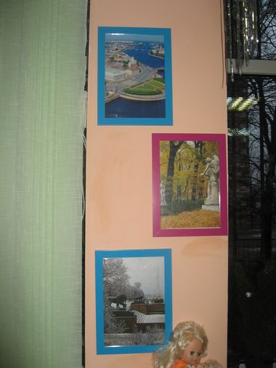
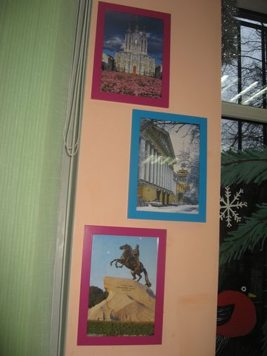
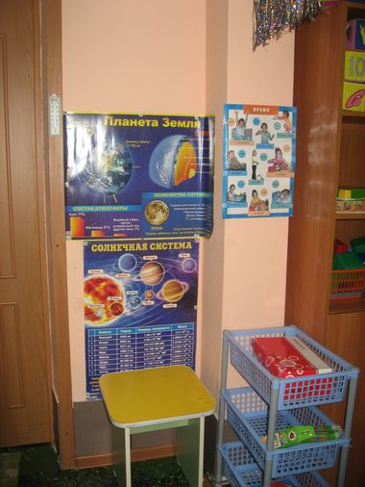
С малых лет детям должны прививать любовь к родному городу, рассказывать о его красоте и величии, о его культурных и исторических ценностях.
- Уголок космоса
Дети очень любят рассматривать иллюстрации. Легко запоминают планеты. Проявляют живой интерес к рассказам воспитателя.
Схематическое изображение

Уголок транспорта и ПДД
Сюжетно-ролевые игры
Театрализованные игры
Фланелеграф
Настольный театр
Магазин
Уголок
конструирования
Кафе
Музыкальный уголок
Поликлиника
Уголок настольно-печатных и дидактических игр
Дом куколукол
Игровая зона
Группа
«Божья коровка»
Уголок отдыха
Уголок живой природы
Космос
Обучающая зона
Уголок ИЗО
Предметно-обучающая среда
Книжный уголок
Мой Петербург

